EFEMÉRIDES DEL MES DE MAYO
“DÍA DE LA CONSTITUCIÓN NACIONAL” y “DÍA DEL TRABAJADOR” 1 DE MAYO
INVESTIGA
- ¿Qué es y qué establece la Constitución Nacional? ¿Cuándo se sancionó?
- ¿Hay algún artículo que hable sobre el trabajo, cuál?
- ¿Un niño puede trabajar? ¿Por qué?
- Pega una imagen de San José Patrono de los trabajadores pidiéndole por el trabajo de tu familia y de todos los argentinos

- La Constitución Nacional es la ley suprema. Establece los derechos y garantías fundamentales de las personas y la forma de organizar los poderes del Estado. Se sancionó el 1º de mayo de 1853.
- Si hay, el Artículo 14 bis.
- No, un niño no puede trabajar porque El trabajo infantil se encuentra prohibido en nuestra legislación laboral y es, además, un delito penal.
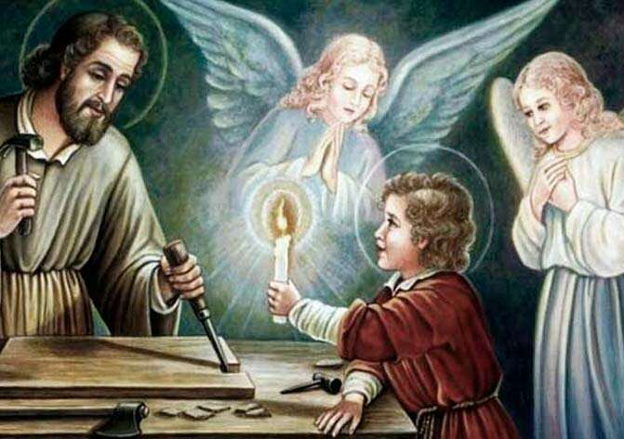

“SAN JOSÉ PATRONO DE LOS TRABAJADORES TE PIDO QUE NUNCA FALTE EL SUSTENTO EN MI FAMILIA Y QUE NUESTRO PAÍS PUEDA AVANZAR EN UNIÓN, SALUD Y TRABAJO. TE AGRADECEMOS POR TODO LO RECIBIDO Y CONCEDIDO”. SAN JOSÉ RUEGA POR NOSOTROS. AMEN.

“DÍA DEL HIMNO NACIONAL ARGENTINO” 11 DE MAYO
INVESTIGA

- ¿Qué es un himno?
- ¿Sobre qué hablan las estrofas de nuestro Himno?
- ¿Cuándo lo cantas te emocionas, por qué?

1_Un himno es una Composición poética o musical de tono solemne que representa y ensalza a una organización o un país y en cuyo honor se interpreta en actos públicos.
2_Los temas principales del Himno Argentino son la libertad del pueblo, la dignidad, el valor y la grandeza de los Argentinos.
3_Si, porque me llega al corazon ese sentimiento y eso provoca lagrimas.

“DÍA DE LA ESCARAPELA NACIONAL” 18 DE MAYO
INVESTIGA

- ¿Qué es una escarapela?
- ¿Por qué y cuándo se creó la nuestra?
- ¿Cuándo la usas, por qué?
- Ilustra el tema

1_La escarapela es un símbolo nacional en muchos países. Consiste de un círculo de tela o un lazo en forma de V invertida.
2_Se creo el 13 de mayo de 1812, fue instituida en febrero del mismo año por el triunvirato del Rio de la Plata a pedido de Manuel Belgrano con el objetivo de uniformar al Ejército Revolucionario y, a su vez, distinguirlo de los enemigos.
3_Se usa del 18 al 25 de mayo, durante toda la semana que evoca los acontecimientos más importantes que precedieron a la asunción del Primer gobierno patrio, el 25 de mayo. Además, se usa el 9 de julio por la conmemoración del Día de la Independencia.
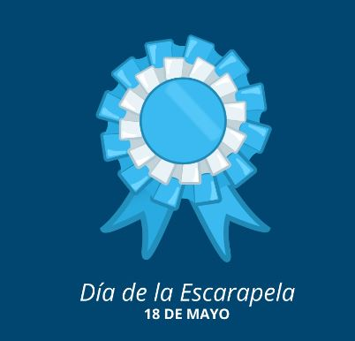

“DÍA DE LA REVOLUCIÓN DE MAYO” 25 DE MAYO
INVESTIGA

- Sintetiza los acontecimientos de la Semana de Mayo.

Viernes 18

El virrey Baltasar Hidalgo de Cisneros publica un bando en el que pide al pueblo que se mantenga fiel a España, que había sido invadida por los franceses.

Sábado 19

Los criollos piden a las autoridades que se les permita realizar un Cabildo Abierto para tratar la situación.

Domingo 20

El virrey recibe a funcionarios del Cabildo, jefes militares y criollos, con quienes trata la convocatoria del Cabildo Abierto.

Lunes 21

El Cabildo invita a los principales vecinos a reunirse el día 22 en Cabildo Abierto.

Martes 22

Te puede interesar
Tarjeta Alimentar: cómo consultar el saldo que queda disponible

El Cabildo abierto, después de largas discusiones, resuelve que el virrey cese en el mando.

Miércoles 23

El Cabildo forma una Junta de Gobierno con Cisneros como presidente.

Jueves 24

Día de indignación del pueblo al enterarse de que el Cabildo había decidido que Cisneros continuara en el mando. Renuncia de todos los miembros de la Junta.

Viernes 25

Los criollos, reunidos en la Plaza Mayor (actual Plaza de Mayo) y en busca de noticias, gritan: "el pueblo quiere saber de qué se trata". Este día los cabildantes reconocen la autoridad de la Junta Revolucionaria y así se forma el Primer Gobierno Patrio.

- ¿Si no hubiera sucedido la Revolución de 1810, cómo te parece que sería nuestra vida? ¿Quién nos gobernaría? (para responder esta pregunta debes tener en cuenta la dependencia española y la forma de gobierno de esa época).
Seríamos una colonia española y nos gobernaría un virrey enviado por España
- Ilustra el tema.
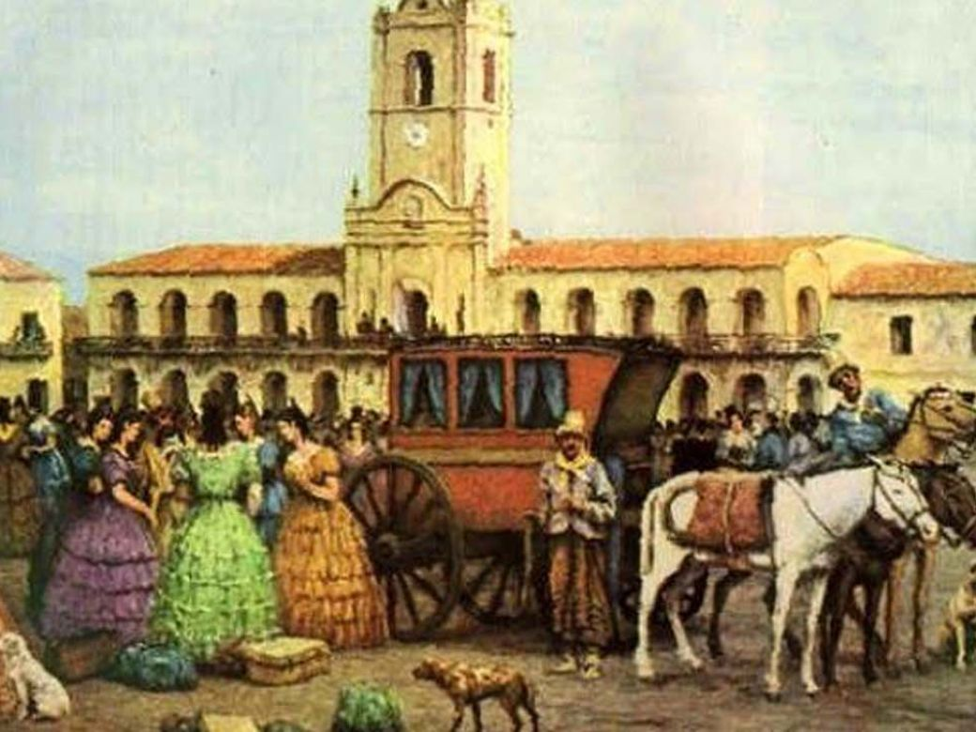

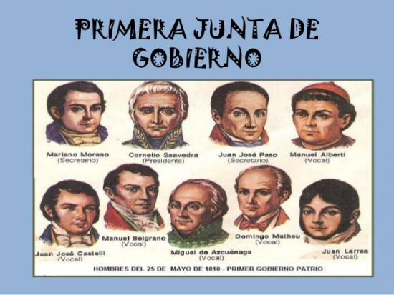



PRESENTAR POR NODOS LO PUEDES HACER EN WORD O EN TU CUADERNO Y SUBIR UNA FOTO DE TU TRABAJO.
FECHA DE PRESENTACIÓN: 27 DE MAYO.

